# Список типичных бизнес-задач

Проект выделяет следующие бизнес-задачи:

* Управление данными о сотрудниках (ФИО, должность, кафедра, факультет и т.д.);
* Управление данными о студентах (ФИО, контактные данные, группа, курс, факультет и т.д.);
* Управление данными об аудиториях (вместимость, тип аудитории);
* Отслеживание успеваемости студентов.

Проект выделяет следующих пользователей:

* Администратор базы данных – имеет полный доступ ко всей информации, а также может создавать отдельные объекты;
* Ректор – управление всеми сотрудниками и студентами;
* Декан – управление кафедрами, сотрудниками кафедр и студентами факультета;
* Бухгалтер – полное управление документацией университета;
* Преподаватель ­– выставление оценок студентам, оформление требуемых документов;
* Студент – просмотр оценок.

# UML диаграмма

Ниже представлена UML диаграмма, которая описывает основные задачи для каждого из возможных пользователей базы данных:

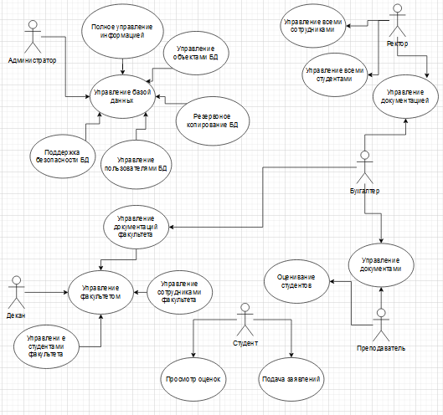

# Логическая и физические схемы базы данных

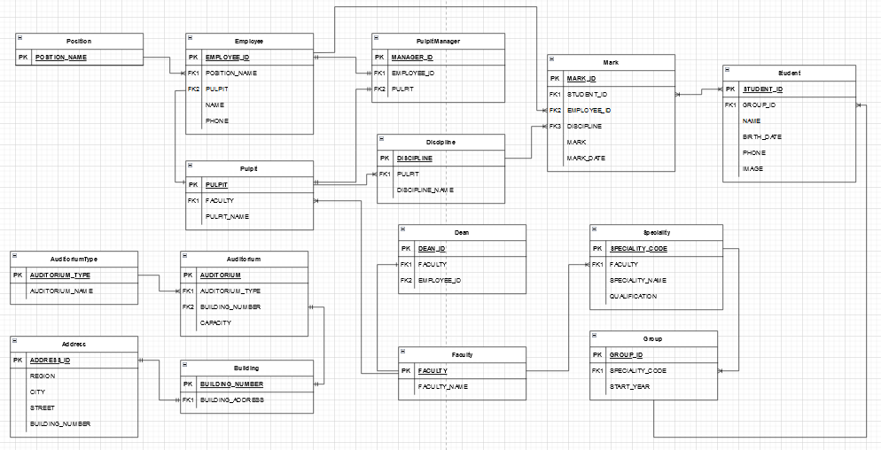Логическая схема базы данных:

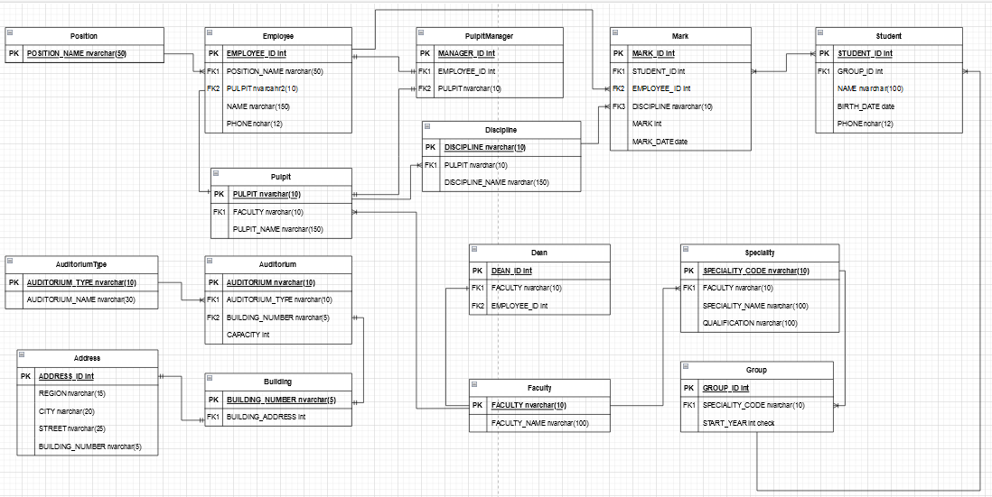Физическая схема базы данных MS SQL Server:

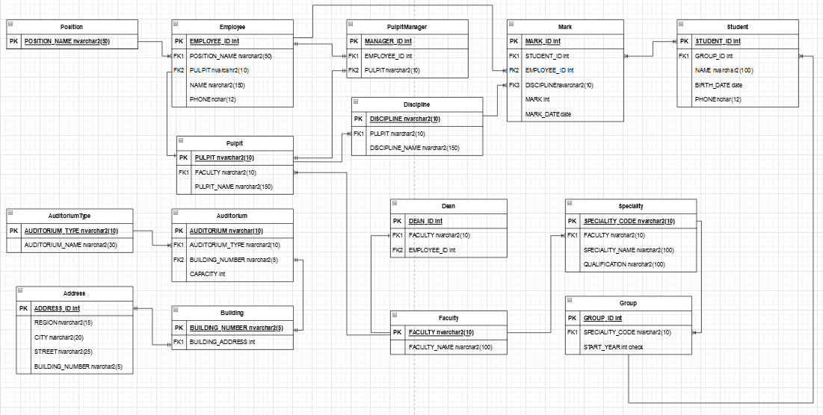Физичесая схема базы данных Oracle 19c:

# Четвертая нормальная форма

Таблица приведена к 4ой нормальной форме, так как все атрибуты в каждой из таблиц не имеют многозначности, т.е. каждый из атрибутов никак излишне не описывает каждый из кортежей (строк таблицы).

# Сроки пректа и требуемые ресурсы

Оценим сроки проекта и требуемых ресурсов.

Примерные сроки проектирования базы данных для управления кадрами:

* Анализ и сбор требований: 3 недели;
* Проектирование базы данных: разработка логической и физической структуры базы данных может занять от 4 до 8 недель в зависимости от детализации и степени сложности структуры кадров конкретной компании;
* Разработка скриптов создания таблиц: 1 неделя;
* Тестирование и оптимизация: 2 недели;
* Внедрение и разработка сопутствующих объектов: 6 недель.

Требуемые ресурсы:

* Разработчики и проектировщики ИТ-инфраструктуры: серверы, СУБД, сетевое оборудование и т.д;
* Бюджет: для оплаты лицензий, оборудования и затрат на обучение и разработку;
* Программное обеспечение: лицензии на СУБД и другое программное обеспечение;
* Время: с учетом сроков проекта и доступности ресурсов.

# Обеспечение безопаснсоти

Выделим следующие параметры безопасности базы данных университета:

* *Аутентификация и авторизация:* только авторизованные пользователи имеют доступ к базе данных. Это можно достичь путем установки паролей и прав доступа для каждого пользователя. Нужно разграничить доступ на основе ролей, чтобы каждый пользователь имел минимально необходимые права для выполнения своих задач;
* *Шифрование данных:* необходимо зашифровать данные, хранящиеся в базе данных. Нужно использовать шифрование на уровне базы данных, чтобы обезопасить данные от несанкционированного доступа;
* *Обновление и резервное копирование:* нужно регулярно обновлять базу данных и ее компоненты, чтобы закрывать известные уязвимости. Также нужно делать регулярные резервные копии данных, чтобы восстановить базу данных в случае сбоев или атак;
* *Мониторинг и журналирование:* необходимо вести журнал всех действий в базе данных, чтобы можно было выявить и расследовать потенциальные инциденты безопасности. Мониторинг базы данных позволяет оперативно реагировать на подозрительную активность;
* *Физическая безопасность:* обеспечение физической защиты сервера баз данных и резервных копий данных, чтобы предотвратить физические атаки или кражу оборудования;
* *Обучение персонала:* обучение сотрудников вопросам безопасности, чтобы они понимали основные принципы безопасности данных и могли помочь в предотвращении инцидентов.

# Вывод

Для воссоздания некой минимальной работы университета были спроектирвоаны и созданы таблицы, описаные выше. Для улучшения совместимости и навыков работы с БД было принято решение создать базу данных в двух экземплярах: один для SQL Server, другой – Oracle 19c.

Также были выделены параметры безопасности, следуя которым база данных будет работать стабильно, а также оперативно решать проблемы, которые могут появиться во время работы.